Чылның тустарынаңар чоохтазығ. Хайдағ кӱн полар?
- Пӱӱн хайдағ кӱн?
- Пӱӱн айас … кÿн.
- iзiг,
- чылығ,
- сӧрӧн,
- сыхтығ,
- пулуттығ,
- соох
Кeн хайдаu?
Наңмырлығ кӱн Харлығ кӱн
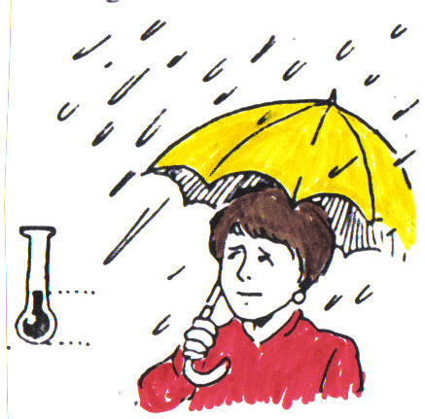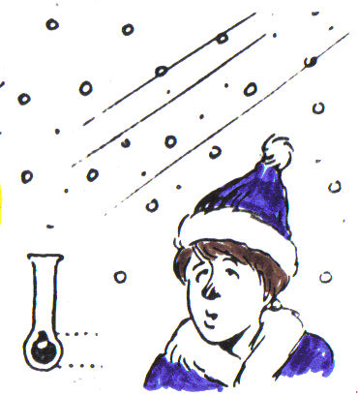
Сыхтығ кӱн (10°С) Соох кӱн (0°С)

Айас кӱн Пулуттығ кӱн
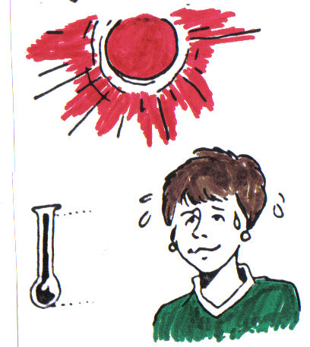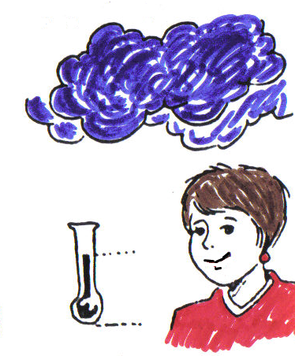
Iзiг кӱн (38°С) Чылығ кӱн (15°С)

Пулуттығ (пулут чох, наңмырлығ, харлығ, чиллiг, порааннығ) кӱн турча.
Киҷее кӱн тооза наңмыр (хар, мӱндӱр) чаған.
Пӱӱн, тiзең, айас кӱн.
Кӱннiң чылии 17 градус.
- Чир-чайаан хайди алысча?
Оох (улуғ, улуғ нимес) нанмыр (хар) чаапча.
Соох (чылығ) нанмыр (хар) чаапча (тоолапча).
Арчы (хыро, тубан) тӱсче.
Ағастардаң пӱрлер тоолапчалар.
Пӱрлер сарғалчалар.
Оттар хуруп парғаннар.
- Хысхыда хайдағ кӱннер поларлар?
Сала таныҷах саапча.
Чилліг бе?
Чил хайдартын саапча?
Пӱӱн чил чоғыл.
Сірер таңда хайдағ кӱн поларын искезер бе?
Наңмыр (хар) чаардағ. Yağmur yağaçak herhalde.
Наңмыр чағбаан полза, піс парыбызарҷыхпыс. Yagmur olsa (yağmur olsaydı) bız giderdik.
Тигір хуры (кӱгӱрт чолы). - gökkuşağı
Тигір хуры ӧңнері.
Соох полыбысты (соохталыбысты).
Пулут.
Наңмырлығ пулут.
Хысхыда уғаа соох поладыр.
Соох кізіні ӧтіре саапча.
Ирткен хысхы соох полған.
Чылығ полыбысты (чылыбысты).
Пӱӱң кӱннiң чылии он градус.
Часхыда чир-чайаан саңай алысча.
Тынарға ниик.
Киҷее уғаа чахсы кӱн полған.
Чайғызын ізіг поладыр.
Ізіг нимес. Айас кӱн.
Кӱскӱ.
Кӱскӱ кӱн.
Пӱӱн киҷегідең чахсы кӱн.
Тубан ӧӧрi кӧдiрiлзе, наңмыр полар.
Танда чил (пораан, хуйун) полар.
Тасхар чылғайах.
Кичее кӱгӱрт (чалын, тигiр хуры) полған.
Кӱнӧрте тигiр кӱзӱреен.
İскеркi (устунзархы, алтынзархы, кидеркi) чил кiрче.

- Тасхар кӱн хайдағ?
- Тасхар кӱн аяс (iзiг - 38°С).
- Тасхар кӱн хайдағ?
- Тасхар кӱн пулуттығ (чылыг — 15°С)
- Тасхар кӱн хайдағ?
- Тасхар кӱн нанмырлығ (сыхтыг - i0°С).
- Тасхар кӱн хайдағ?
- Тасхар кӱн харлығ (соох - 0°С).

3. Телефоннан чоохтазыг (диалог пудерерi).  - Изен, Тайра, Мин Аймир. Асхыстаң сығдыратчам.  - Изен, Аймир. Асхыста ниме итчезiң?  - Тынағдабын.  - Асхыста хайдағ кӱн? Аяс па?  - Чох, мында нанмырлығ кӱн.  - Сыхтығ ба?  - Йа, сыхтығ.  - Чахсы тынанчазың ма?  - Чох, мында уғаа чабал кӱн.  - Анымҷох!  - Анымҷох! | Наа состер:

«Харыҷах» сарынны истері (Кыржинакова (Султрекова) Э.В., Султрекова З.И. Электронное пособие (на хакасском языке) «Хакасский язык для начинающих изучать родной язык». – Абакан: Хакасское книжное издательство, 2012)

Кирек сӧстер:
халбах – burada. gevrekle (kar hakkında)
тӱс – in
хайдаӊ – nereden
ӱстӱ – yüzeyi
істінеӊ – içinden
хай парарзыӊ – nereye gidersin
істіне – içine
иркеҷек – sevimli

― Халбах, халбах харыxах,
Хайдаy килдіy, иркеxек?
― Хара пулут істінеy,
Хара пулут істінеy!

― Халбах, халбах харыxах,
Хайдар тeстіy, иркеxек?
― Хара чазы eстeне,
Хара чазы eстeне.

― Халбах, халбах харыxах,
Хай парарзыy, иркеxек?
― Халас-іпек істіне,
Халас-іпек істіне.

1. Пирілген текстті хығырыңар, тілбестеңер.
2. Текст хоостыра ікі кізінің чооғын пÿдіріңер (телефоннаң чоохтазығ)

Хайдағ кӱннер пiстiң чирде

Пiстiң чирде полбаан кiзiлер: «Сiрернiң Хакасияда чыл ибiре хысхы ла полча, неке», - тiп чоохтанчалар. Че пiстiң чирде часхы даа, чайғы даа, кӱскӱ дее паза хысхы даа полча. Итсе-де, хысхы пiстiң узун, пис айҷа пол парча. Иң соох кӱрген айы. Киинiң сооғы хырых градусха чит парча. Кӱннер хысхаҷах пол парчалар. Че чайғызы пiстiң iзiг. Киинiң чылии ортымахти 20 градус азыра кӧдiрiл парча.
Часхызын паза чайғызын кӱннер узун полыбысчалар. Кӱн, ирте сығып, орай хонча. Аннаңар кӱннiң чылығ сустары чирнi чахсы чылытчалар. Че чыл сай пiр тиң полбинчалар. Пiрее чылда хысхы соох турча, че пiрееде чылығ. Чайғызын даа пiрееде хуруғ паза iзiг кӱннер турыбысчалар. Андада ӧзiмнер ӧс полбин халчалар. Че хай-пiрее тустарда наңмырлар ӱзiгi чох чаап сыхчалар. Кӱскӱзiн андағ наңмырлар чир-тамаан чыырға харығ полчалар.
Хакасия тиңiс талайлардаң оортах таа полза, оларның тынызы пiстiң чирге чидiбӧкче. Удаа чиллер пол сыхчалар алай хысхызын кинетiн чылығ кӱннер турыбысчалар. Пiрееде хандых алай силкер айларда кинетiн хыро тӱс парча.
Хакасияда ӧӧнiнде континентальнай климат полча. Анзы узун соох хысхы паза хысхаҷах iзiг чайғы теенi.
Хайдағ кӱн поларын пiске кӱннiң гидрометеорология станцияларның тоғынҷылары чоохтапчалаyр. Олар хайдағ кӱннер поларын пiрее ай азынада пiлчелер. Аннаңар пiрее улуғ чил алай харлығ пораан поларынаңар азынадох сизiндiрчелер.

Идер тоғыстар:
1.Тексттi хығырып, сизiнiңер, хаҷан, хайдағ айда пу полча. Толдыра нандырығ пирiңер.
2. Текст хоостыра iкi кiзiнiң чооғын пӱдiрiңер.

Наа сöстерні ÿгрен салыңар.
ӱӱҷiк – sebze bahçesi туста– tuzla
ӱӱҷiк тамахтары – sebzeler хайнат – kaynat
cӧрӧн - serin хазых — saşlık, sağlıklı

… айда сӧрӧн пол сыхча. Наңмырлар удаа чаапчалар. Кiзiлер ӱӱҷiк тамахтарын чыып пастапчалар. Тайға чистектерi пыс парғаннар. Арығда уғаа кӧп мискелер.
Кiзiлер мискелер, чистектер теерчелер. Оларны тустапчалар, хайнатчалар. Соох хысхыда iҷе-пабалар палаларын азырирлар. Палалар хазых поларлар.

Литература

1. Хакасско-русский словарь = Хакас-орыс сöстік. – Новосибирск: Наука, 2006. – 1114 с.
2. Анжиганова О.П., Субракова О.В., Топоева Л.С. Русско-хакасский разговорник = Орыс-хакас чоохтазығ. – Абакан: Хакасское отделение Красноярского книжного издательства, 1989. – 186 с.
3.. Кыржинакова (Султрекова) Э.В., Султрекова З.И. Электронное пособие (на хакасском языке) «Хакасский язык для начинающих изучать родной язык». – Абакан: Хакасское книжное издательство, 2012.
4. Ekrem Arıkoğlu. Örnekli Hakasça-Türkçe Sözlük.
5. Султреков С.Н. Край наш хакасский. Учебное пособие для учащихся начальных класов по природоведению (на хак. Языке).- Абакан: Хакасское кн. Изд-во, 2001. - 128 с.

